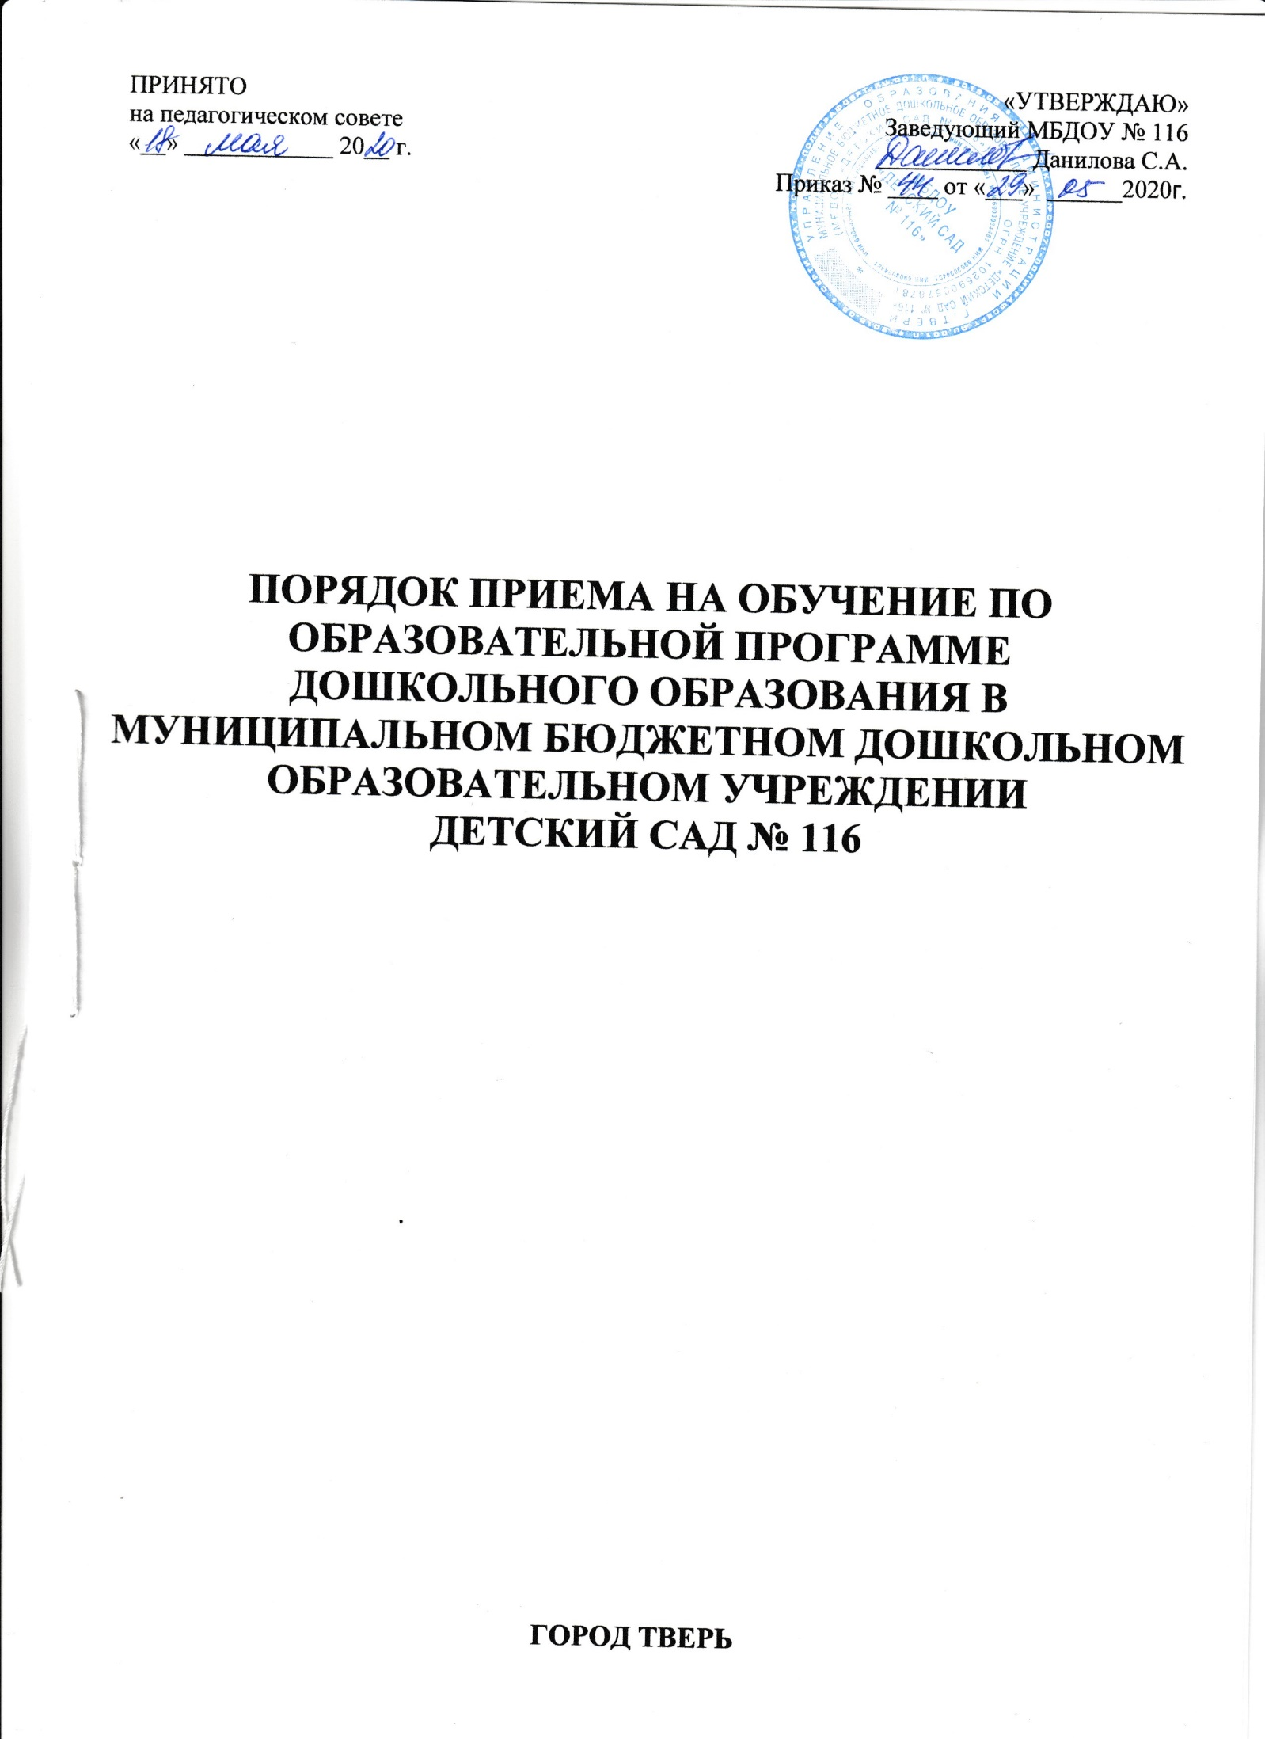

ПРИНЯТО  на педагогическом совете  «__» ____________ 20__ г. | «УТВЕРЖДАЮ»  Заведующий МБДОУ № 116  ____________ Данилова С.А.  Приказ № ____ от «___» ______2020г.

ПОРЯДОК ПРИЕМА НА ОБУЧЕНИЕ ПО ОБРАЗОВАТЕЛЬНОЙ ПРОГРАММЕ ДОШКОЛЬНОГО ОБРАЗОВАНИЯ В МУНИЦИПАЛЬНОМ БЮДЖЕТНОМ ДОШКОЛЬНОМ ОБРАЗОВАТЕЛЬНОМ УЧРЕЖДЕНИИ
ДЕТСКИЙ САД № 116

ГОРОД ТВЕРЬ

1. Настоящий Порядок приема на обучение по образовательным программам дошкольного образования (далее - Порядок) определяет правила приема граждан Российской Федерации в МУНИЦИПАЛЬНОЕ БЮДЖЕТНОЕ ДОШКОЛЬНОЕ ОБРАЗОВАТЕЛЬНОЕ УЧРЕЖДЕНИЕ ДЕТСКИЙ САД № 116, осуществляющее образовательную деятельность по образовательной программе дошкольного образования (далее – учреждение).
2. Прием иностранных граждан и лиц без гражданства, в том числе соотечественников за рубежом, в образовательное учреждение за счет бюджетных ассигнований федерального бюджета, бюджетов субъектов Российской Федерации и местных бюджетов осуществляется в соответствии с международными договорами Российской Федерации, Федеральным законом от 29 декабря 2012г. N 273-ФЗ "Об образовании в Российской Федерации" (Собрание законодательства Российской Федерации, 2012, N 53, ст. 7598; 2013, N 19, ст. 2326; N 23, ст. 2878; N 27, ст. 3462; N 30, ст. 4036; N 48, ст. 6165; 2014, N 6, ст. 562, ст. 566) и настоящим Порядком.
3. Правила приема в образовательное учреждение устанавливаются в части, не урегулированной законодательством об образовании образовательным учреждением самостоятельно.
4. Правила приема в образовательное учреждение обеспечивает прием в образовательное учреждение всех граждан, имеющих право на получение дошкольного образования.
Правила приема в образовательное учреждение обеспечивают также прием в образовательное учреждение граждан, имеющих право на получение дошкольного образования и проживающих на территории, за которой закреплено образовательное учреждение:
- улица Орджоникидзе дома №№ 41- 49 (все корпуса);
- улица Склизкова дома №№ 80,82.
4.1. Проживающие в одной семье и имеющие общее место жительства дети имеют право преимущественного приема на обучение по основным общеобразовательным программам дошкольного образования и начального общего образования в государственные и муниципальные образовательные организации, в которых обучаются их братья и (или) сестры.
4.2. Прием на обучение по образовательным программам дошкольного образования в государственные или муниципальные образовательные организации, реализующие образовательные программы дошкольного образования, осуществляется по направлению органа исполнительной власти субъекта Российской Федерации, осуществляющего государственное управление в сфере образования, или органа местного самоуправления, осуществляющего управление в сфере образования, посредством использования региональных информационных систем, указанных в части 14 статьи 98 ФЗ «Об образовании».
5. В приеме в образовательное учреждение может быть отказано только по причине отсутствия в ней свободных мест, за исключением случаев, предусмотренных статьей 88 Федерального закона от 29 декабря 2012 г. N 273-ФЗ "Об образовании в Российской Федерации" (Собрание законодательства Российской Федерации, 2012, N 53, ст. 7598; 2013, N 19, ст. 2326; N 23, ст. 2878; N 27, ст. 3462; N 30, ст. 4036; N 48, ст. 6165; 2014, N 6, ст. 562, ст. 566). В случае отсутствия мест в образовательном учреждении родители (законные представители) ребенка для решения вопроса о его устройстве в другое образовательное учреждение обращаются непосредственно в Управление образования Администрации г. Твери.
6. Образовательное учреждение обязано ознакомить родителей (законных представителей) со своим уставом, лицензией на осуществление образовательной деятельности, с образовательными программами и другими документами, регламентирующими организацию и осуществление образовательной деятельности, права и обязанности воспитанников.
7. Прием в образовательное учреждение осуществляется в течение всего календарного года при наличии свободных мест.
8. Документы о приеме подаются в образовательное учреждение, после получения направления в рамках реализации государственной и муниципальной услуги, предоставляемой органами исполнительной власти субъектов Российской Федерации и органами местного самоуправления, по приему заявлений, постановке на учет и зачислению детей в образовательное учреждение, реализующее основную образовательную программу дошкольного образования (детский сад).
9. Прием в образовательное учреждение осуществляется по личному заявлению родителя (законного представителя) ребенка при предъявлении оригинала документа, удостоверяющего личность родителя (законного представителя), либо оригинала документа, удостоверяющего личность иностранного гражданина и лица без гражданства в Российской Федерации в соответствии со статьей 10 Федерального закона от 25 июля 2002 г. N 115-ФЗ "О правовом положении иностранных граждан в Российской Федерации" (Собрание законодательства Российской Федерации, 2002, N 30, ст. 3032).
Образовательное учреждение может осуществлять прием указанного заявления в форме электронного документа с использованием информационно-телекоммуникационных сетей общего пользования.
В заявлении родителями (законными представителями) ребенка указываются следующие сведения:
- фамилия, имя, отчество (последнее - при наличии) ребенка;
- дата и место рождения ребенка;
- фамилия, имя, отчество (последнее - при наличии) родителей (законных представителей) ребенка;
- адрес места жительства ребенка, его родителей (законных представителей);
- контактные телефоны родителей (законных представителей) ребенка.
Примерная форма заявления размещается образовательным учреждением на информационном стенде и на официальном сайте образовательного учреждения в сети Интернет.
Прием детей, впервые поступающих в образовательное учреждение, осуществляется на основании медицинского заключения.
Для приема в образовательное учреждение:
- родители (законные представители) детей, проживающих на закрепленной территории, для зачисления ребенка в образовательное учреждение дополнительно предъявляют оригинал свидетельства о рождении ребенка или документ, подтверждающий родство заявителя (или законность представления прав ребенка), свидетельство о регистрации ребенка по месту жительства или по месту пребывания на закрепленной территории или документ, содержащий сведения о регистрации ребенка по месту жительства или по месту пребывания;
- родители (законные представители) детей, не проживающих на закрепленной территории, дополнительно предъявляют свидетельство о рождении ребенка.
Родители (законные представители) детей, являющихся иностранными гражданами или лицами без гражданства, дополнительно предъявляют документ, подтверждающий родство заявителя (или законность представления прав ребенка), и документ, подтверждающий право заявителя на пребывание в Российской Федерации.
Иностранные граждане и лица без гражданства все документы представляют на русском языке или вместе с заверенным в установленном порядке переводом на русский язык.
Копии предъявляемых при приеме документов хранятся в образовательном учреждении на время обучения ребенка.
10.Требование представления иных документов для приема детей в образовательное учреждение в части, не урегулированной законодательством об образовании, не допускается.
11. Факт ознакомления родителей (законных представителей) ребенка, в том числе через информационные системы общего пользования, с лицензией на осуществление образовательной деятельности, уставом образовательного учреждения фиксируется в заявлении о приеме и заверяется личной подписью родителей (законных представителей) ребенка.
Подписью родителей (законных представителей) ребенка фиксируется также согласие на обработку их персональных данных и персональных данных ребенка в порядке, установленном законодательством Российской Федерации.
12. Родители (законные представители) ребенка могут направить заявление о приеме в образовательное учреждение почтовым сообщением с уведомлением о вручении посредством официального сайта учредителя образовательного учреждения в информационно-телекоммуникационной сети "Интернет", федеральной государственной информационной системы "Единый портал государственных и муниципальных услуг (функций)" в порядке предоставления государственной и муниципальной услуги в соответствии с пунктом 8 настоящего Порядка.
Оригинал паспорта или иного документа, удостоверяющего личность родителей (законных представителей), и другие документы в соответствии с пунктом 9 настоящего Порядка предъявляются руководителю образовательного учреждения или уполномоченному им должностному лицу в сроки, определяемые учредителем образовательного учреждения, до начала посещения ребенком образовательного учреждения.
13. Заявление о приеме в образовательное учреждение и прилагаемые к нему документы, представленные родителями (законными представителями) детей, регистрируются руководителем образовательного учреждения или уполномоченным им должностным лицом, ответственным за прием документов, в журнале приема заявлений о приеме в образовательное учреждение. После регистрации заявления родителям (законным представителям) детей выдается расписка в получении документов, содержащая информацию о регистрационном номере заявления о приеме ребенка в образовательное учреждение, перечне представленных документов. Расписка заверяется подписью должностного лица образовательное учреждение, ответственного за прием документов, и печатью образовательного учреждения.
14. Дети, родители (законные представители) которых не представили необходимые для приема документы в соответствии с пунктом 9 настоящего Порядка, остаются на учете детей, нуждающихся в предоставлении места в образовательное учреждение. Место в образовательное учреждение ребенку предоставляется при освобождении мест в соответствующей возрастной группе в течение года.
15. После приема документов, указанных в пункте 9 настоящего Порядка, образовательное учреждение заключает договор об образовании по образовательным программам дошкольного образования (далее - договор) с родителями (законными представителями) ребенка.
16. Руководитель образовательного учреждения издаёт распорядительный акт о зачислении ребенка в образовательное учреждение (далее - распорядительный акт) в течение трех рабочих дней после заключения договора. Распорядительный акт в трехдневный срок после издания размещается на информационном стенде образовательного учреждения и на официальном сайте образовательного учреждения в сети Интернет.
После издания распорядительного акта ребенок снимается с учета детей, нуждающихся в предоставлении места в образовательное учреждение, в порядке предоставления государственной и муниципальной услуги в соответствии с пунктом 8 настоящего Порядка.
17. На каждого ребенка, зачисленного в образовательное учреждение, заводится личное дело, в котором хранятся все сданные документы.

